|  |  |  |  |  |  |  |  |  |  |  |
| --- | --- | --- | --- | --- | --- | --- | --- | --- | --- | --- |
| |  |  |  | | --- | --- | --- | |  |  |  | | МИНОБРНАУКИ РОССИИ | | | | Федеральное государственное бюджетное образовательное учреждение  высшего образования  **«МИРЭА** – **Российский технологический университет»**  **РТУ МИРЭА** | | | | |
| Институт информационных технологий (ИТ) | |
| Кафедра прикладной математики | |

|  |  |
| --- | --- |
| **ОТЧЁТ ПО ПРАКТИЧЕСКОЙ РАБОТЕ № 1** | |
| **по дисциплине «Большие данные»** | |
|  | |
| Выполнил студент группы БИСО-02-22 | Зубарев В.С |
| Проверил ассистент кафедры ПМ ИИТ |  |

Москва 2024

2. Получить справку по команде top. С помощью команды top просмотреть занимаемое операционной системой место в оперативной памяти. Выйти из выполнения команды top в терминале.

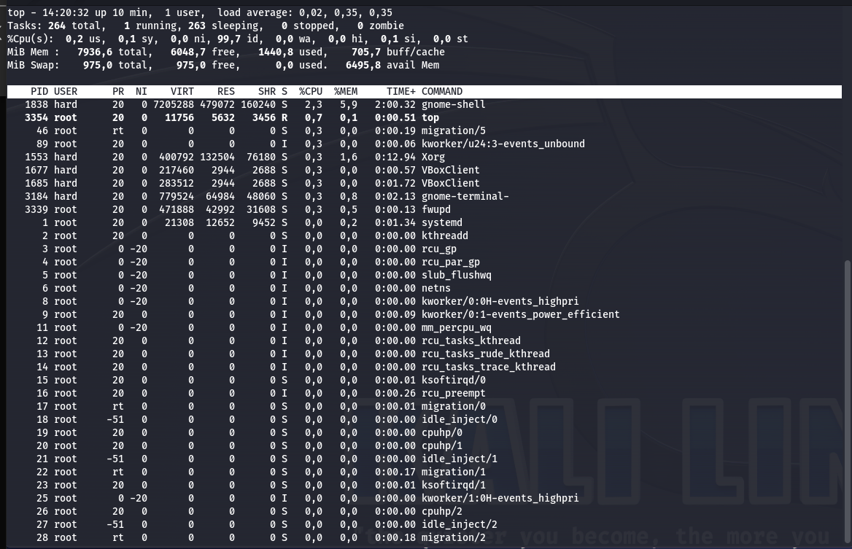

3.Просмотреть путь к текущей директории. Создать в пользовательской директории папку для самостоятельной работы цифры_шифра/my_test_folder. Внутри нее создать директории в связи со следующей структурой:

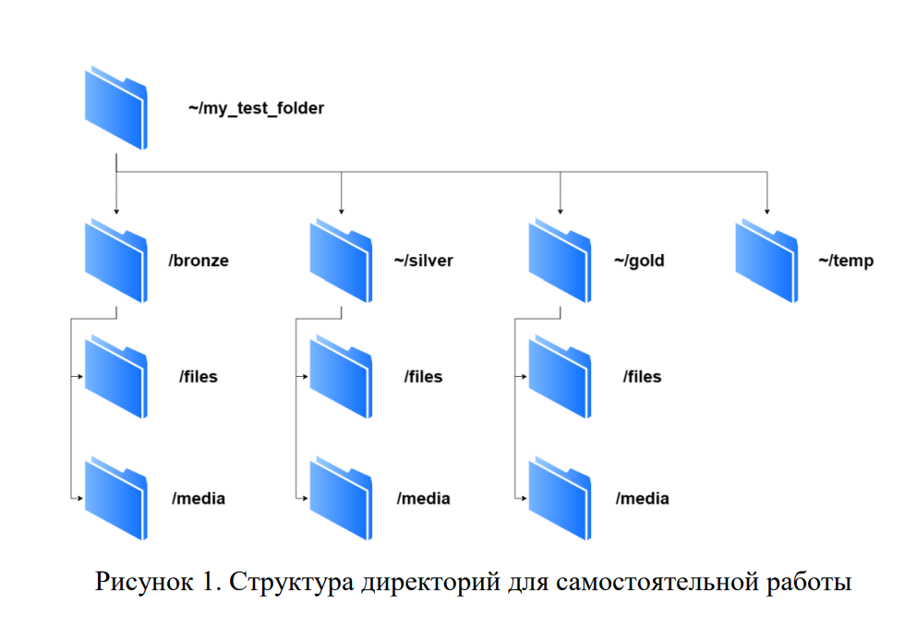

Вывести на экран всю созданную древовидную структуру в виде списка папок и подпапок в терминал командной строки. Перевести вывод созданной структуры в файл ~/my_test_folder/temp/dirs.txt

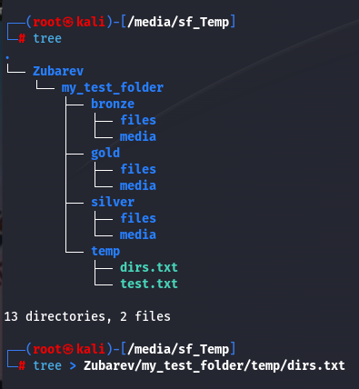

4. Перейти в папку /my_test_folder/temp. Создать в папке пустой файл test.txt. Ввести в файл информацию «Hello, its my first file in Linux!». Вывести сообщение из файла в консоль. Просмотреть размер созданного файла. (1 балл)

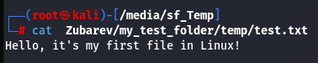

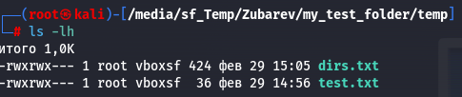

С помощью команды wget загрузить в папку temp файл архива https://github.com/qwerty29544/BigDataEssentials/raw/main/Practice1_LinuxCom mands/data.tar.gz с данными для выполнения дальнейших пунктов практической работы. Разархивировать файлы в папку temp, не создавая новых каталогов. Просмотрите список файлов и их уровней доступа. (1 балл)

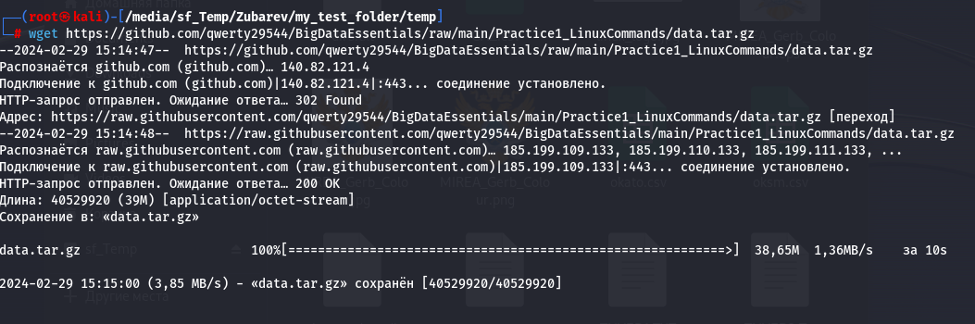

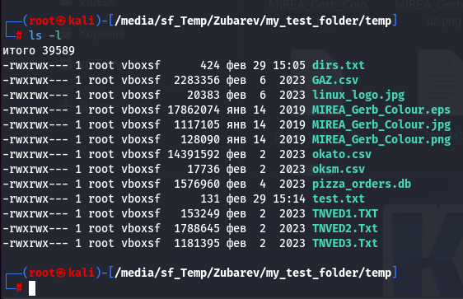

6. Перенести все файлы изображений (расширения .eps, .png, .jpg) в папку /bronze/media. Вывести список файлов в данной директории, продемонстрировать количество занимаемого места на диске данными файлами, а также список прав на доступ к файлу. Переименовать изображение герба РТУ МИРЭА в MIREA_gerb_rgb.* (1 балл)

